Le 27 janvier 2021, le président général, José Miguel Real a accueilli au siège National de la SNEMM l'association Implic’Action, représentée par son président, le général (2S) Hubert Tregou et quelques membres de son association.
Étaient également présents à cette réunion, Patrick Lamy, 1er Vice-Président, Robert Gauthier, administrateur chargé du partenariat entre nos deux associations, et Christophe Cheneau, membre associé à l’origine de ce partenariat.
La crise sanitaire, et les reports successifs de nos assemblées générales ne nous avaient pas permis de signer la convention liant officiellement nos deux associations.
A ce jour, c'est fait. Nos énergies, moyens et réseaux respectifs seront mis en commun afin d'œuvrer ensemble à la reconversion des personnels de la défense.
Quand deux belles associations s'allient pour un même objectif cela ne peut que contribuer à accompagner dans leurs reconversions nos jeunes et moins jeunes Médaillés militaires et membres associés.
Construisons notre futur en nous appuyant sur le prestige de notre décoration. Telle doit être notre action.
José Miguel REAL
Président Général.

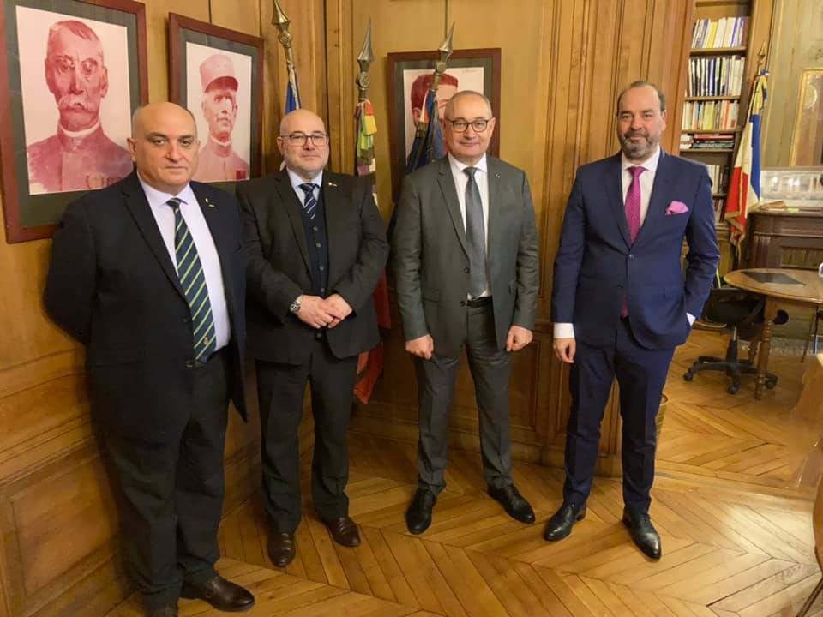

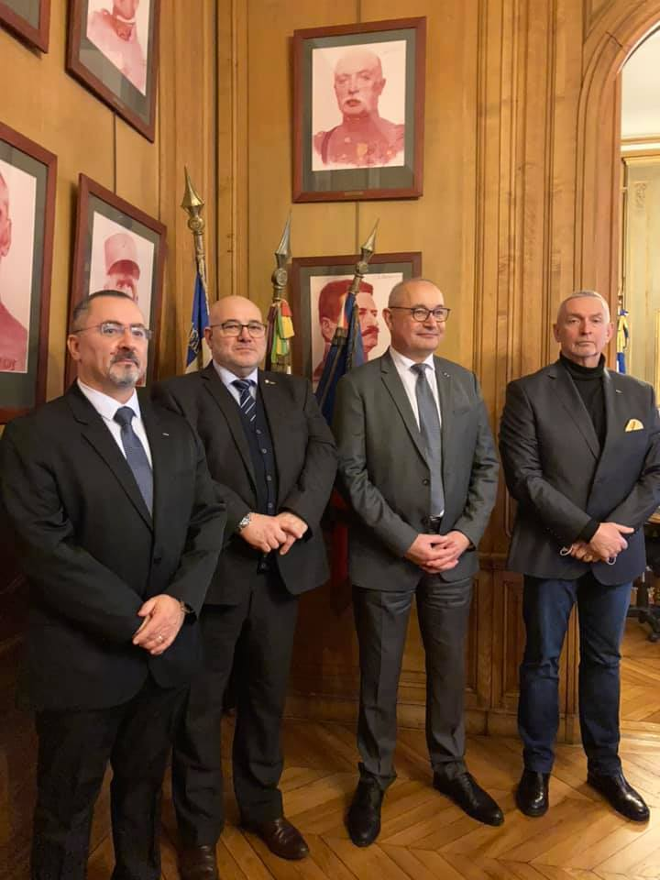

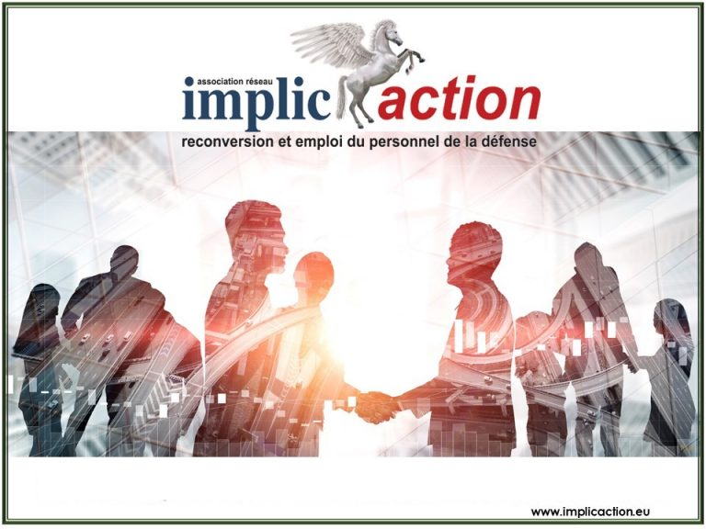

Implic’Action c’est :

1. Un réseau d’anciens militaires et civils reconvertis apportant connaissances, expériences et relationnels.
2. Un soutien pour toute personne quittant le ministère afin de briser l’isolement et faire le deuil de sa vie antérieure.
3. Des Implic’Actifs experts métiers pour faciliter et développer les enquêtes terrain.
4. Un dispositif simple réparti sur l’ensemble du territoire, au coeur des zones de défense et des bassins d’emploi.
5. Une introduction au sein des réseaux locaux civils construits par les équipes Implic’Actives régionales.
6. Un binômage personnalisé par un Implic’Actif référent pour chacun jusqu’à son retour à l’emploi.
7. Une rencontre réseau régionale périodique pour une synergie au profit des projets respectifs.

